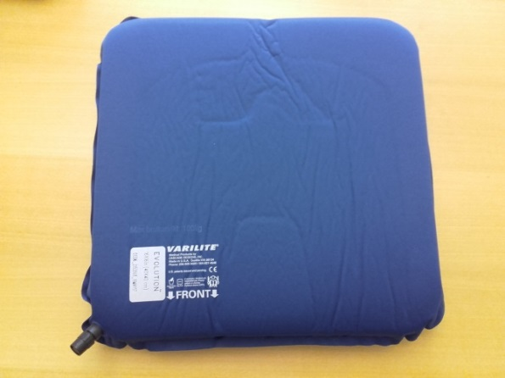 Dynan utan överdrag
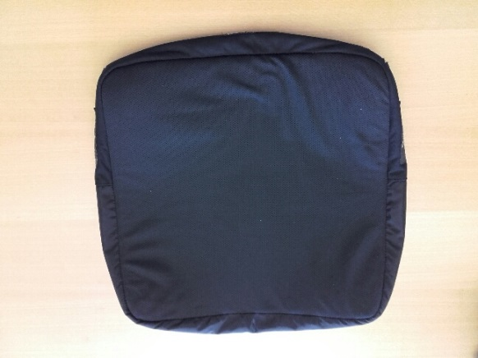 Överdrag till dynan
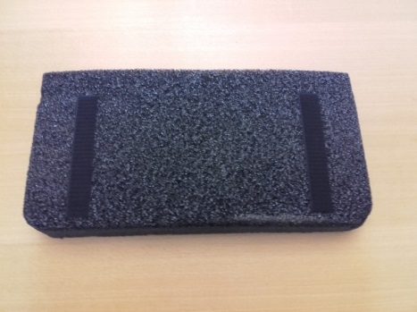 Kil (om den används) läggs inne i överdraget under dynan.
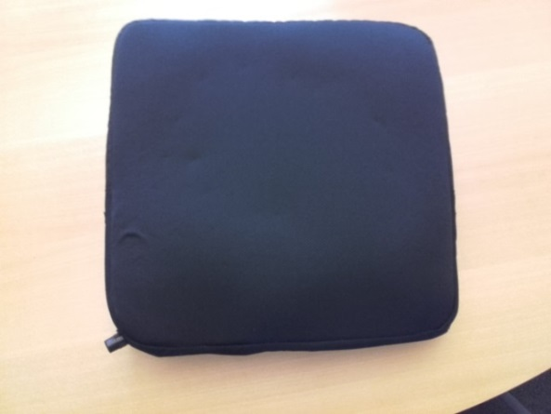 Så här ser dynan ut när den är rätt sammansatt
Luftmunstycke skall vara framåt på höger sida (om man sitter i rullstolen)
För skötsel och inställning av dynan se separat dokument.
Vid problem eller frågor om dynan kontakta ansvarig arbetsterapeut:
………………………………………………………………………………………………………………………………………………

